江南大学实验报告

课程名称： 计算机视觉基础 | 年级：18 | 上机日期：2021-06-03
姓名： 王汝宇 | 学号：1033180317 | 班级：计科1803班
实验名称：特征抽取 | 教师：宋晓宁 | 成绩：

一、目的及要求
了解掌握传统图像处理中手动抽取特征的一些方法。

二、环境（软、硬件平台）
装有MATLAB系统的PC

三、内容及步骤（包括程序流程及说明）
1.实验内容
提取图像的LBP纹理特征，并输出特征向量。
2.实验步骤
（1）启动MATLAB，新建一个程序编译窗口。
（2）读取图像，并显示该图像。
（3）调用LBP算法处理图像，了解每一个参数的含义。
（4）输出并显示结果。
（5）保存输出结果为特征向量形式。

四、运行结果
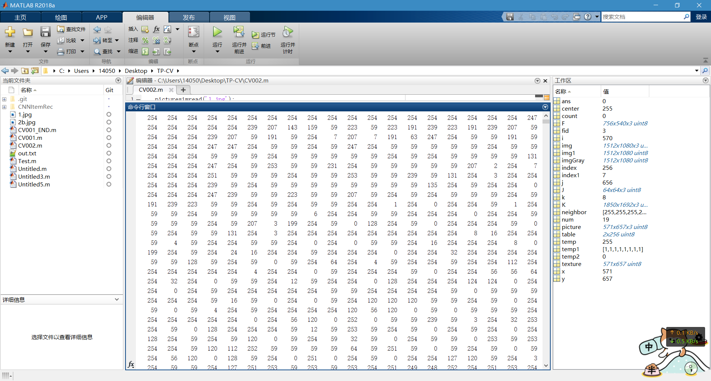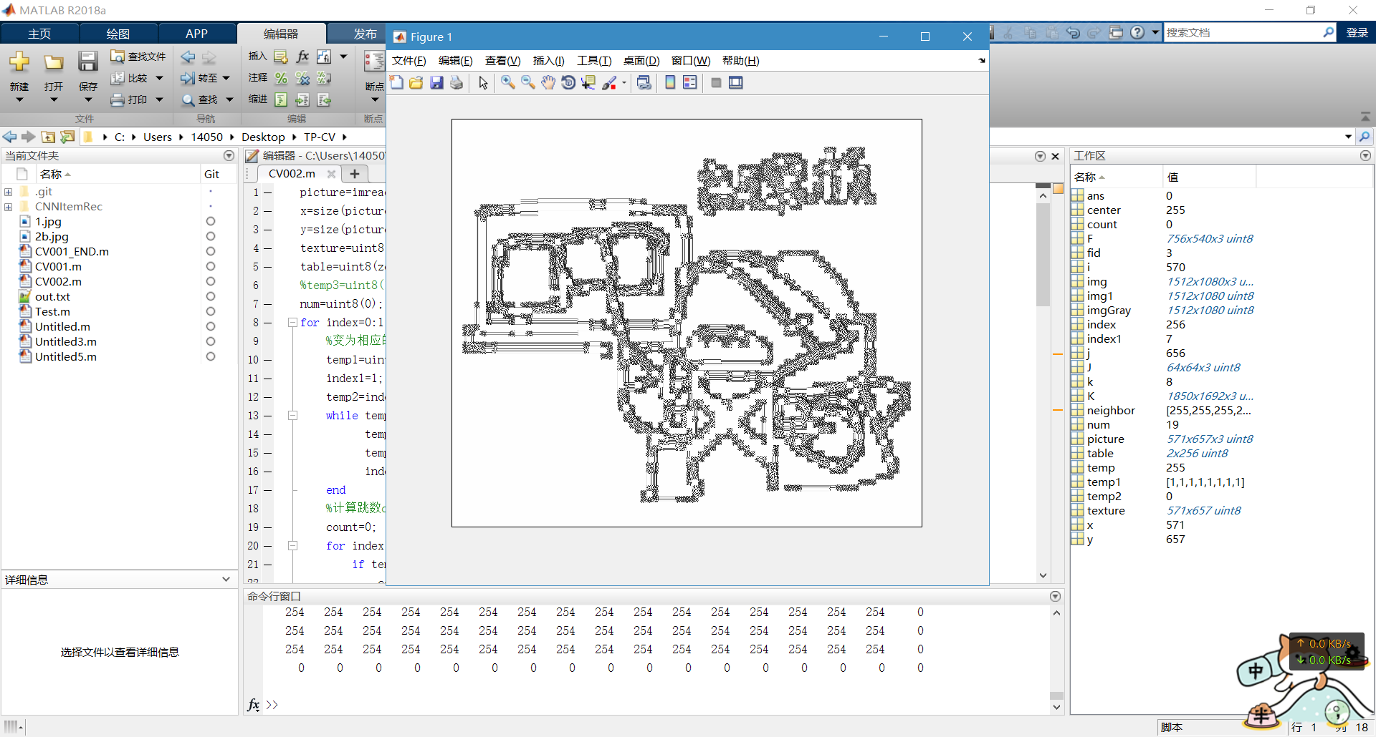

五、问题及心得
了解并掌握了传统图像处理中手动抽取特征的一些方法。

